П6-123

Антенна измерительная
П6-123
Зав. №150320305

Паспорт

КНПР.464653.012 ПС

Курск

СОДЕРЖАНИЕ
стр.

1 ОБЩИЕ УКАЗАНИЯ 3
2 ОСНОВНЫЕ СВЕДЕНИЯ ОБ ИЗДЕЛИИ И ТЕХНИЧЕСКИЕ ДАННЫЕ 3
3 КОМПЛЕКТНОСТЬ 4
4 Устройство антенны 4
5 ГАРАНТИИ ИЗГОТОВИТЕЛЯ 5
6 СВИДЕТЕЛЬСТВО ОБ УПАКОВЫВАНИИ 6
7 СВИДЕТЕЛЬСТВО О ПРИЕМКЕ 7
8 ЗАМЕТКИ ПО ЭКСПЛУАТАЦИИ И ХРАНЕНИЮ 8
8.1 Эксплуатационные ограничения и меры безопасности 8
8.2 Подготовка к работе и порядок работы 8
8.3 Использование антенны 8
8.4 Возможные неисправности и методы устранения 9
9 Техническое обслуживание 9
10 КАЛИБРОВКА АНТЕННЫ 10
ПРИЛОЖЕНИЕ А 11
ПРИЛОЖЕНИЕ Б 12

ОБЩИЕ УКАЗАНИЯ

  - Настоящий паспорт (ПС) является документом, удостоверяющим гарантированные предприятием-изготовителем АО «СКАРД-Электроникс» основные параметры и технические характеристики измерительной рупорной антенны П6-123.
  - Документ предназначен для ознакомления с устройством и принципом работы антенны и устанавливает правила её эксплуатации, соблюдение которых обеспечивает поддержание антенны в постоянной работоспособности.

ОСНОВНЫЕ СВЕДЕНИЯ ОБ ИЗДЕЛИИ И ТЕХНИЧЕСКИЕ ДАННЫЕ

  - Наименование: антенна измерительная П6-123.
  - Обозначение: КНПР.464653.012.
  - Изготовитель: Акционерное Общество «СКАРД-Электроникс».
  - Адрес предприятия - изготовителя: г. Курск, ул. Карла Маркса 70Б,
тел./факс + 7 (4712)390-632.
  - Дата изготовления изделия: 15 декабря 2021 г.
  - Заводской номер изделия: 150320305.
  - Сертификат соответствия № ВР 31.1.13501-2019 выданый АО «СКАРД-Электроникс» удостоверяет, что СМК, применительно к разработке, производству и ремонту вооружения и военной техники соответствует требованиям ГОСТ Р ИСО 9001-2015 и дополнительным требованиям ГОСТ РВ 0015-002-2012; выдан СДС «Военный Регистр», срок действия до 04.04.2022 г.
Технические данные антенны представлены в таблице 1.
Таблица 1 – Технические данные
Наименование параметра | Значение по ТУ
Диапазон частот, ГГц: | от 0,9 до 12,4
Коэффициент усиления антенны, дБ, не менее: | 4,0
Пределы допускаемой погрешности определения коэффициента усиления антенны, дБ, не более: | ± 2,0
КСВН входа, не более: | 3,0
Тип СВЧ соединителя: | N - розетка
Масса антенны, кг, не более: | 3,5
Габаритные размеры (длина × ширина × высота), мм: | 240×244×143
Примечание - Коэффициент усиления антенны для заданной частоты определяется по графику (приложение А), либо по таблице (приложение Б), придаваемым к антенне, и может уточняться в процессе эксплуатации по результатам периодической калибровки.
  - Рабочие условия эксплуатации:
  - температура воздуха, °С ……………………..........… от минус 40 до плюс 50;
  - относительная влажность при температуре 20 °С, %, не более …………. 80;
  - атмосферное давление, мм рт. ст .…………………….…….…... от 630 до 800.

КОМПЛЕКТНОСТЬ

  - Комплектность антенны приведена в таблице 2

Таблица 2 - Комплектность
Обозначение изделия | Наименование изделия | Количество | Заводской номер | Примечание
КНПР.464653.012 | Антенна измерительная П6-123 | 1 | 150320305
 | Кронштейн АК-02 для крепления рупора к фотоштативу.* | 1 | -
Эксплуатационная документация
КНПР.464653.012 ПС | Паспорт | 1 | -
Упаковка
- | Ящик укладочный* | 1 | -

*Поставляется по согласованию с заказчиком

Устройство антенны

Измерительная антенна П6-123 (далее – антенна) предназначена для измерения плотности потока энергии электромагнитного поля совместно с измерительными приемными устройствами, а с генераторами – для возбуждения электромагнитного поля с заданной плотностью потока энергии в диапазоне частот от 0,9 до 12 ГГц. Антенна применяется для измерения параметров антенных устройств и параметров электромагнитной совместимости радиоэлектронных средств. Антенна может использоваться для работы в лабораторных, заводских и полевых условиях.
Конструктивно антенна представляет собой рупор на базе Н-образного волновода, в центр которого встроены металлические пластины экспоненциальной формы. Толщина пластин линейно увеличивается по мере приближения к раскрыву рупора. Боковые стенки рупора в Н-плоскости выполнены в виде трапециевидных пластин. Боковые стенки рупора в Е-плоскости выполнены в виде решетчатой структуры, длина металлических стержней которой и расстояние между ними изменяются от первого стержня, расположенного в раскрыве рупора, по закону геометрической прогрессии со знаменателем 0,78. Антенна имеет коаксиальный СВЧ - вход с волновым сопротивлением 50 Ом типа N - розетка по ГОСТ РВ 51914-2002.
Конструкция антенны в диапазоне частот обеспечивает малый коэффициент стоячей волны по напряжению (КСВН) и монотонную частотную зависимость коэффициента усиления.
Принцип действия антенны основан на преобразовании плотности потока энергии электромагнитного поля в соответствующую ей высокочастотную мощность в тракте. Антенна имеет линейную поляризацию.
Для измерения характеристик электромагнитных полей антенна подключается к входу анализатора спектра, измерительного приёмника, измерителя мощности или иного приёмного измерительного устройства
Конструкция антенных систем предусматривает возможность крепления на специализированное крепежное устройство.
Общий вид антенны П6-123 представлен на рис. 1.
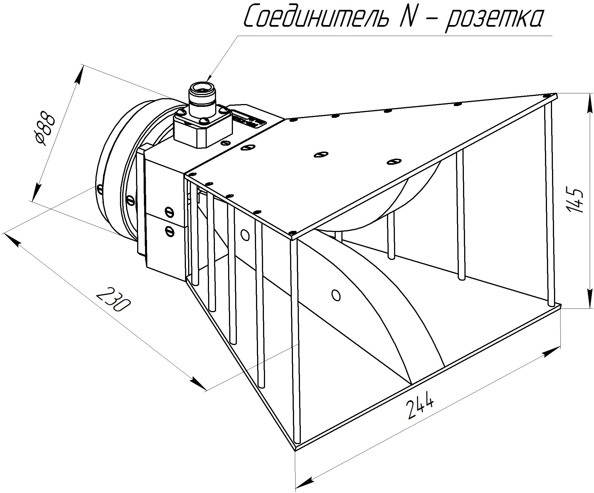
Рисунок 1 – Общий вид антенны П6-123

ГАРАНТИИ ИЗГОТОВИТЕЛЯ

Изготовитель гарантирует соответствие антенны измерительной рупорной П6-123 КНПР.464653.012 заявленным параметрам при соблюдении условий транспортирования, хранения, монтажа и эксплуатации.
Гарантийный срок эксплуатации – 12 месяцев со дня ввода антенны в эксплуатацию.
Гарантийное и послегарантийное техническое обслуживание и ремонт антенны П6-123 производит АО «СКАРД-Электроникс» по адресу:
Россия, 305021, г. Курск, ул. Карла Маркса, 70 Б,
Тел/факс: +7 (4712) 390-632, 390-786,e-mail: info@skard.ru

СВИДЕТЕЛЬСТВО ОБ УПАКОВЫВАНИИ

Антенна П6-123 |  | КНПР.464653.012 |  | 150320305
^{наименование изделия} |  | ^{обозначение} |  | ^{заводской номер}
Упакована |  | АО «СКАРД-Электроникс» |  | согласно требованиям,
 |  | ^{наименование предприятия}
предусмотренным в действующей технической документации.
регулировщик |  |  |  | Белоусов С.И.
^{должность} |  | ^{личная подпись} |  | ^{расшифровка подписи}
 |  | ^{число, месяц, год}

СВИДЕТЕЛЬСТВО О ПРИЕМКЕ

Антенна П6-123 |  | КНПР.464653.012 |  | 150320305
^{наименование изделия} |  | ^{обозначение} |  | ^{заводской номер}

Изготовлена и принята в соответствии с обязательными требованиями государственных стандартов, действующей технической документацией и признана годной для эксплуатации.

Заместитель генерального директора по качеству - начальник ОТК и К

 |  |  |  | Ивлева Е.В.
Штамп ОТК |  | ^{личная подпись} |  | ^{расшифровка подписи}
 |  | ^{число, месяц, год}
линия отреза при поставке на экспорт

Генеральный директор

 |  |  |  | Зюмченко А.С.
МП |  | ^{личная подпись} |  | ^{расшифровка подписи}
 |  | ^{число, месяц, год}
 |  | Заказчик (при наличии)
 |  |  | обозначение документа, по которому производится поставка
МП |  | ^{личная подпись} |  | ^{расшифровка подписи}
 |  | ^{число, месяц, год}

ЗАМЕТКИ ПО ЭКСПЛУАТАЦИИ И ХРАНЕНИЮ

8.1 Эксплуатационные ограничения и меры безопасности
8.1.1 Перед началом эксплуатации антенны необходимо изучить настоящий Паспорт.
8.1.2 При работе с антенной персонал должен владеть основами работы с антенно-фидерной техникой. В процессе работы с антенной запрещается её использование для решения нефункциональных задач.
8.1.3 Персонал обязан строго выполнять правила техники электробезопасности.
8.1.4 При проведении измерений или использовании антенны в качестве передающей соблюдайте правила техники безопасности при работе с СВЧ-излучениями. СВЧ-излучения могут представлять опасность для жизни и здоровья человека.
8.1.5 При выполнении работ по монтажу антенны и в процессе использования ЗАПРЕЩАЕТСЯ оказывать механические воздействия, приводящие к изменению габаритных размеров, а также целостности и исправности антенны.
8.1.6 КАТЕГОРИЧЕСКИ ЗАПРЕЩАЕТСЯ использование измерительных кабелей, оборудованных соединителями, имеющими несовместимый стандарт резьбового и канального соединения с антенной.

8.2 Подготовка к работе и порядок работы
8.2.1 Для установки антенны используйте универсальный фотоштатив. Закрепите кронштейн АК-02 на штативе в соответствии с требованиями инструкции по эксплуатации фотоштатива. Установите штатив, выдвиньте опоры штатива и закрепите на необходимой высоте зажимами.
8.2.2 Произведите монтаж антенны в следующей последовательности:
1) установите антенну в узел крепления кронштейна АК-02 и зафиксируйте накидным хомутом;
2) вращением антенны вокруг продольной оси установите необходимый угол наклона линейной поляризации (совмещение риски на кольце антенны с нулевой отметкой измерительной шкалы соответствует вертикальной поляризации сигнала);
Антенна система готова к работе.

8.3 Использование антенны
8.3.1 Режим приёма
1) соедините клемму заземления антенны с шиной заземления.
2) присоедините к СВЧ входу антенны измерительный кабель (в комплект антенны не входит).
3) присоедините свободный разъем измерительного кабеля к входному разъему вашего измерительного прибора (в случае несоответствия сечений разъемов кабеля и измерительного прибора используйте прецизионный СВЧ переход из состава комплекта вашего измерительного прибора).
4) включите ваш измерительный прибор. В соответствии с инструкцией по эксплуатации вашего прибора подготовьте его к работе и приступайте к проведению измерений.
П р и м е ч а н и е - Значения коэффициента усиления антенны, взятые из таблицы Б.1 (приложение Б), действительны при проведении измерений в дальней зоне антенны.
8.3.2 Режим передачи
1) соедините клемму заземления антенны с шиной заземления.
2) присоедините к СВЧ входу антенны измерительный кабель (в комплект антенны не входит).
3) присоедините свободный разъем измерительного кабеля к выходному разъему вашего генератора или усилителя ВЧ (в случае несоответствия сечений разъемов кабеля и измерительного прибора используйте прецизионный СВЧ переход из состава комплекта вашего измерительного прибора).
4) включите ваш генератор или усилитель ВЧ. В соответствии с инструкцией по эксплуатации вашего прибора подготовьте его к работе и приступайте к использованию антенны в качестве излучающей в определённом диапазоне частот и мощности.

8.4 Возможные неисправности и методы устранения
Таблица 3
Неисправность | Вероятная причина | Метод устранения
Режим приёма
При соединении антенны с прибором с помощью измерительного кабеля нет отклика сигнала ВЧ на анализаторе. | Недостаточный уровень ВЧ сигнала на входе измерительной антенны. | Проверить установки параметров на анализаторе спектра или проверить антенну по тестовому сигналу или сигналу с известным достаточным уровнем.
 | Поврежден СВЧ кабель из комплекта измерительного прибора | Заменить кабель.
Нет сигнала на выходе измерительного кабеля | Неисправен измерительный кабель | Проверить измерительный кабель
Режим передачи
При соединении антенны с генератором (усилителем мощности) ВЧ с помощью измерительного кабеля нет отклика сигнала ВЧ на приёмном устройстве. | Недостаточный уровень ВЧ сигнала на входе измерительной антенны. | Проверить установки параметров на генераторе (усилителе мощности) ВЧ, или проверить установки параметров на приёмном устройстве.
 | Поврежден СВЧ кабель из комплекта измерительного прибора | Заменить кабель.
Нет сигнала на выходе измерительного кабеля. | Неисправен измерительный кабель | Проверить измерительный кабель
Неработающая антенна подлежит отправке на ремонт на предприятие - изготовитель.

Техническое обслуживание

9.1 В зависимости от этапов эксплуатации проводят следующие виды технического обслуживания:
  - контрольный осмотр;
  - техническое обслуживание №1.
9.2 Контрольный осмотр (КО) проводят перед, и после использования антенны по назначению и после транспортирования.
9.3 При контрольном осмотре проведите визуальную проверку:
- состояния разъёмов антенны и кабеля;
- отсутствия механических повреждений изделий комплекта антенны.
9.4 Техническое обслуживание №1 (ТО-1) проводится один раз в год перед проведением калибровки антенны, а так же при постановке антенны на хранение и снятии с хранения.
9.5 При ТО-1 выполните следующие работы:
9.5.1 Работы по пункту 9.3 (КО). Произведите очистку поверхностей изделий ветошью.
9.5.2 Произведите смазку трущихся деталей крепления антенны смазкой ОКБ 122-7 ГОСТ 18179-72. Излишки смазки удалите ветошью.
9.5.3 Произведите очистку СВЧ разъёма спиртом этиловым ректификованным техническим ГОСТ 18300-87.

КАЛИБРОВКА АНТЕННЫ

  - Потребителю поставляются антенны, прошедшие первичную калибровку*.
  - Первичную калибровку антенны проводят до ввода в эксплуатацию, а также после ремонта; периодическую калибровку - не реже 1-го раза в год при эксплуатации в полевых условиях; не реже 1-го раза в 2 года при использовании в лабораторных условиях.
* По согласованию с заказчиком.

ПРИЛОЖЕНИЕ А
График зависимости коэффициента усиления антенны П6-123 от частоты

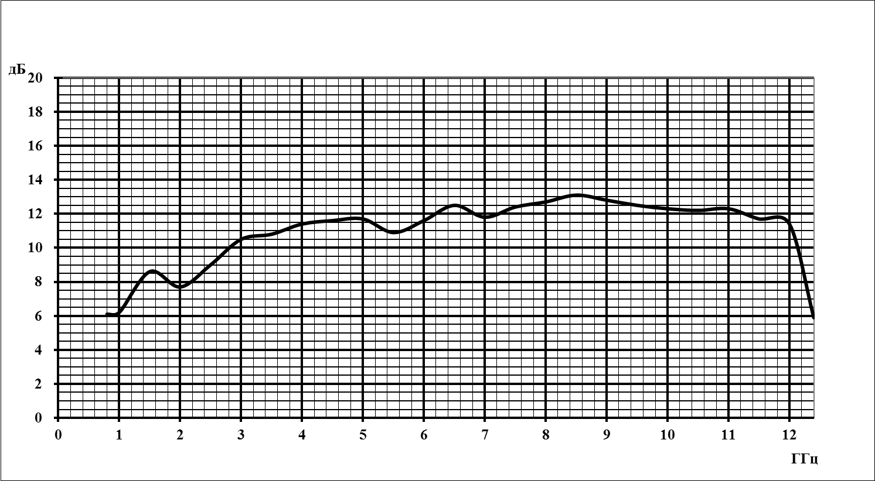
Изделие: Антенна П6-123 зав. №150320305
11

ПРИЛОЖЕНИЕ Б
Значения коэффициента усиления и коэффициента калибровки
антенны П6-123 зав. № 150320305 для заданной частоты

Таблица Б.1

Частота, ГГц | Коэффициент усиления, дБ | Коэффициент калибровки, дБ(м⁻¹)
0,9 | 6,1 | 22,2
1,0 | 6,2 | 24,0
1,5 | 8,6 | 25,1
2,0 | 7,7 | 28,5
2,5 | 9,0 | 29,2
3,0 | 10,5 | 29,3
3,5 | 10,8 | 30,3
4,0 | 11,4 | 30,9
4,5 | 11,6 | 31,7
5,0 | 11,7 | 32,5
5,5 | 10,9 | 34,1
6,0 | 11,6 | 34,2
6,5 | 12,5 | 34,0
7,0 | 11,8 | 35,3
7,5 | 12,4 | 35,3
8,0 | 12,7 | 35,6
8,5 | 13,1 | 35,7
9,0 | 12,8 | 36,5
9,5 | 12,5 | 37,3
10,0 | 12,3 | 37,9
10,5 | 12,2 | 38,4
11,0 | 12,3 | 38,8
11,5 | 11,7 | 39,7
12,0 | 11,4 | 40,4
12,4 | 5,9 | 46,2

